|  |  |  |
| --- | --- | --- |
| C:\Documents and Settings\konstantin.antropov\Мои документы\Google Диск\Работа\Фирменный стиль\Logo_полный.wmf |  | 300026, г.Тула., ул.Рязанская 22, оф.60,  тел./факс: (4872) 234-236, (499) 705-74-80  Электронная почта: sales@razumlab.ru  http://razumlab.ru |

**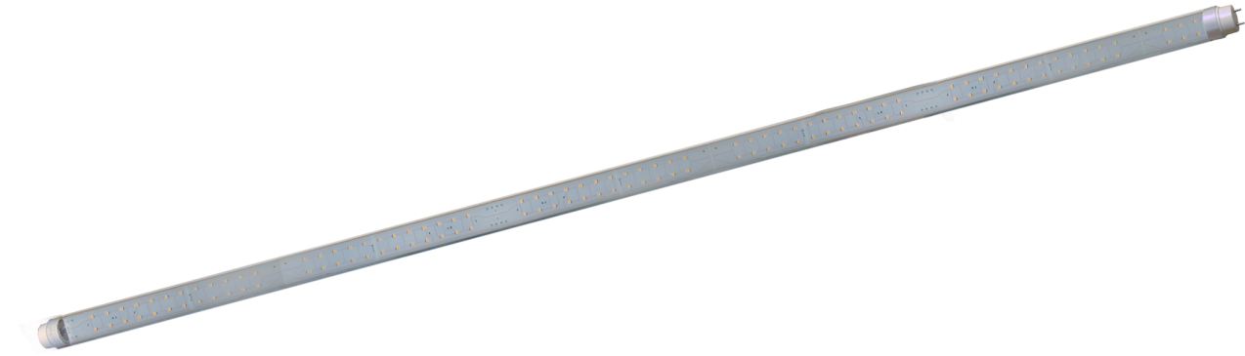**

**Лампа светодиодная Т8 (СВП-05) с цоколем G13**

Техническое описание

и инструкция по эксплуатации

1. НАЗНАЧЕНИЕ

Светодиодные лампы серии Т8 (СВП-05) с цоколем G13 предназначены для освещения промышленных, вспомогательных, специальных и других помещений, путем модернизации старых светильников с люминесцентными лампами. Могут эксплуатироваться в жестких условиях окружающей среды.

1. ТЕХНИЧЕСКИЕ ХАРАКТЕРИСТИКИ И РАЗНОВИДНОСТИ

*Корпус* - поликарбонатная труба диаметром 30 мм. Труба производится в матовом и прозрачном исполнении.

**Цветность\*:** 3200К – теплый белый

4500К – нейтральный белый

6500К – холодный белый

450нм – синий

595нм – зеленый

650нм – красный

\*возможны варианты и комбинации, необходимые заказчику.

|  |  |
| --- | --- |
| **Напряжение питания:** | 170В...250В |
| **Частота питающей сети:** | переменное 50Гц |
| **Режим работы:** | круглосуточный |
| **Диапазон рабочих температур окружающей среды:** | -40...+55 0С |

|  |  |  |  |
| --- | --- | --- | --- |
| **Световой поток** | **Мощность** | **Масса, не более** | **Габаритные размеры,**  **не более** |
| 2800 Лм | 20 Вт | 320 г | 1200 х 55 х 40 мм |

**2. Яркостные характеристики для цветности 4500К.**

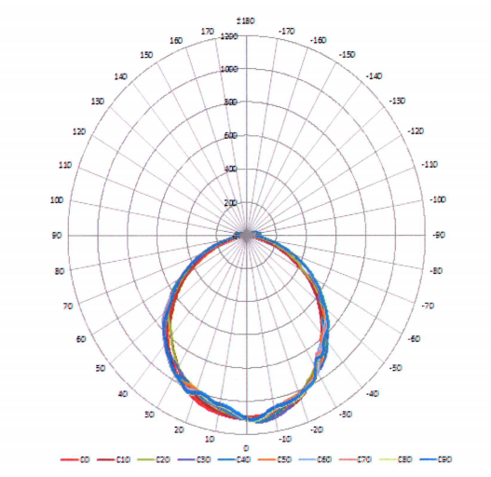

1. ПОДКЛЮЧЕНИЕ И ЭКСПЛУАТАЦИЯ

Монтаж осуществляется специально обученным персоналом. Эксплуатация светильника должна производиться в соответствии с «Правилами технической эксплуатации электроустановок потребителей».

**ВНИМАНИЕ: БЕЗ МОДЕРНИЗАЦИИ КОРПУСА, ПОДКЛЮЧЕНИЕ СВЕТОДИОДНОГО СВЕТИЛЬНИКА СТРОГО ЗАПРЕЩЕНО!**

\\Vegaserver\mexch\Фото\СВП-11\G13\Схема_модернизации.wmf

Схема подключения светодиодной лампы.

1. КРЕПЛЕНИЕ СВЕТИЛЬНИКОВ

Для того, чтобы светодиодный светильник серии СВП с цоколем G13 установить в светильник, необходимо поместить ее в гнезда, таким образом, чтобы каждая из пар штырьков цоколя, попала в паз гнезда.

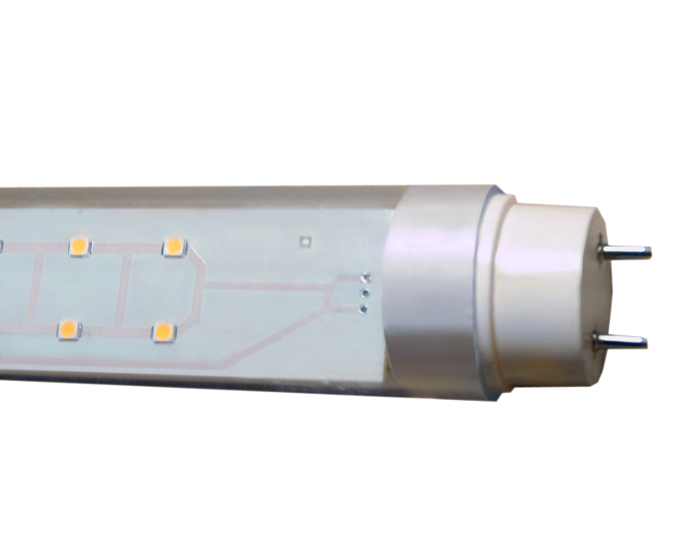

1. КОМПЛЕКТ ПОСТАВКИ СВЕТИЛЬНИКОВ

### Комплектность поставки:

* светильник – 1 шт.;
* упаковка – 1 шт. на партию светильников;
* паспорт – 1 шт. на партию светильников;

1. ПРАВИЛА ТРАНСПОРТИРОВКИ И ХРАНЕНИЯ

Транспортирование должно проводиться в упаковке предприятия-изготовителя, любым видом наземного (в закрытых негерметизированных отсеках), речного, морского, воздушного (в закрытых герметизированных отсеках) транспорта, без ограничения расстояния и скорости, допустимых для данного вида транспорта.

Хранение должно осуществляться в таре предприятия-изготовителя в помещениях при температуре окружающего воздуха от -45°С до +50°С. Относительная влажность воздуха до 80%.

1. ГАРАНТИЙНЫЕ ОБЯЗАТЕЛЬСТВА

Изготовитель гарантирует соответствие прибора техническим условиям при соблюдении условий эксплуатации, транспортирования, хранения и монтажа. Гарантийный срок – 12 месяцев с момента продажи прибора. Производитель оставляет за собой право вносить в изделия схемные и конструктивные изменения, не приводящие к ухудшению параметров устройств.

1. СВИДЕТЕЛЬСТВО О ПРИЕМКЕ

Светильник соответствует ТУ3461-004-86787216-2011

и признан годным к эксплуатации.

Дата выпуска \_\_\_\_\_\_\_\_\_\_\_\_\_\_\_\_\_\_ № партии \_\_\_\_\_\_\_\_\_\_\_\_\_\_\_\_\_\_\_\_\_

Отметка о приёмке :

\_\_\_\_\_\_\_\_\_\_\_\_\_\_\_\_\_\_\_\_\_\_\_\_\_\_\_\_\_\_\_\_\_\_\_\_\_\_\_

Дата продажи: «\_\_\_» \_\_\_\_\_\_\_\_\_\_\_\_\_\_\_\_\_ 201\_ г.